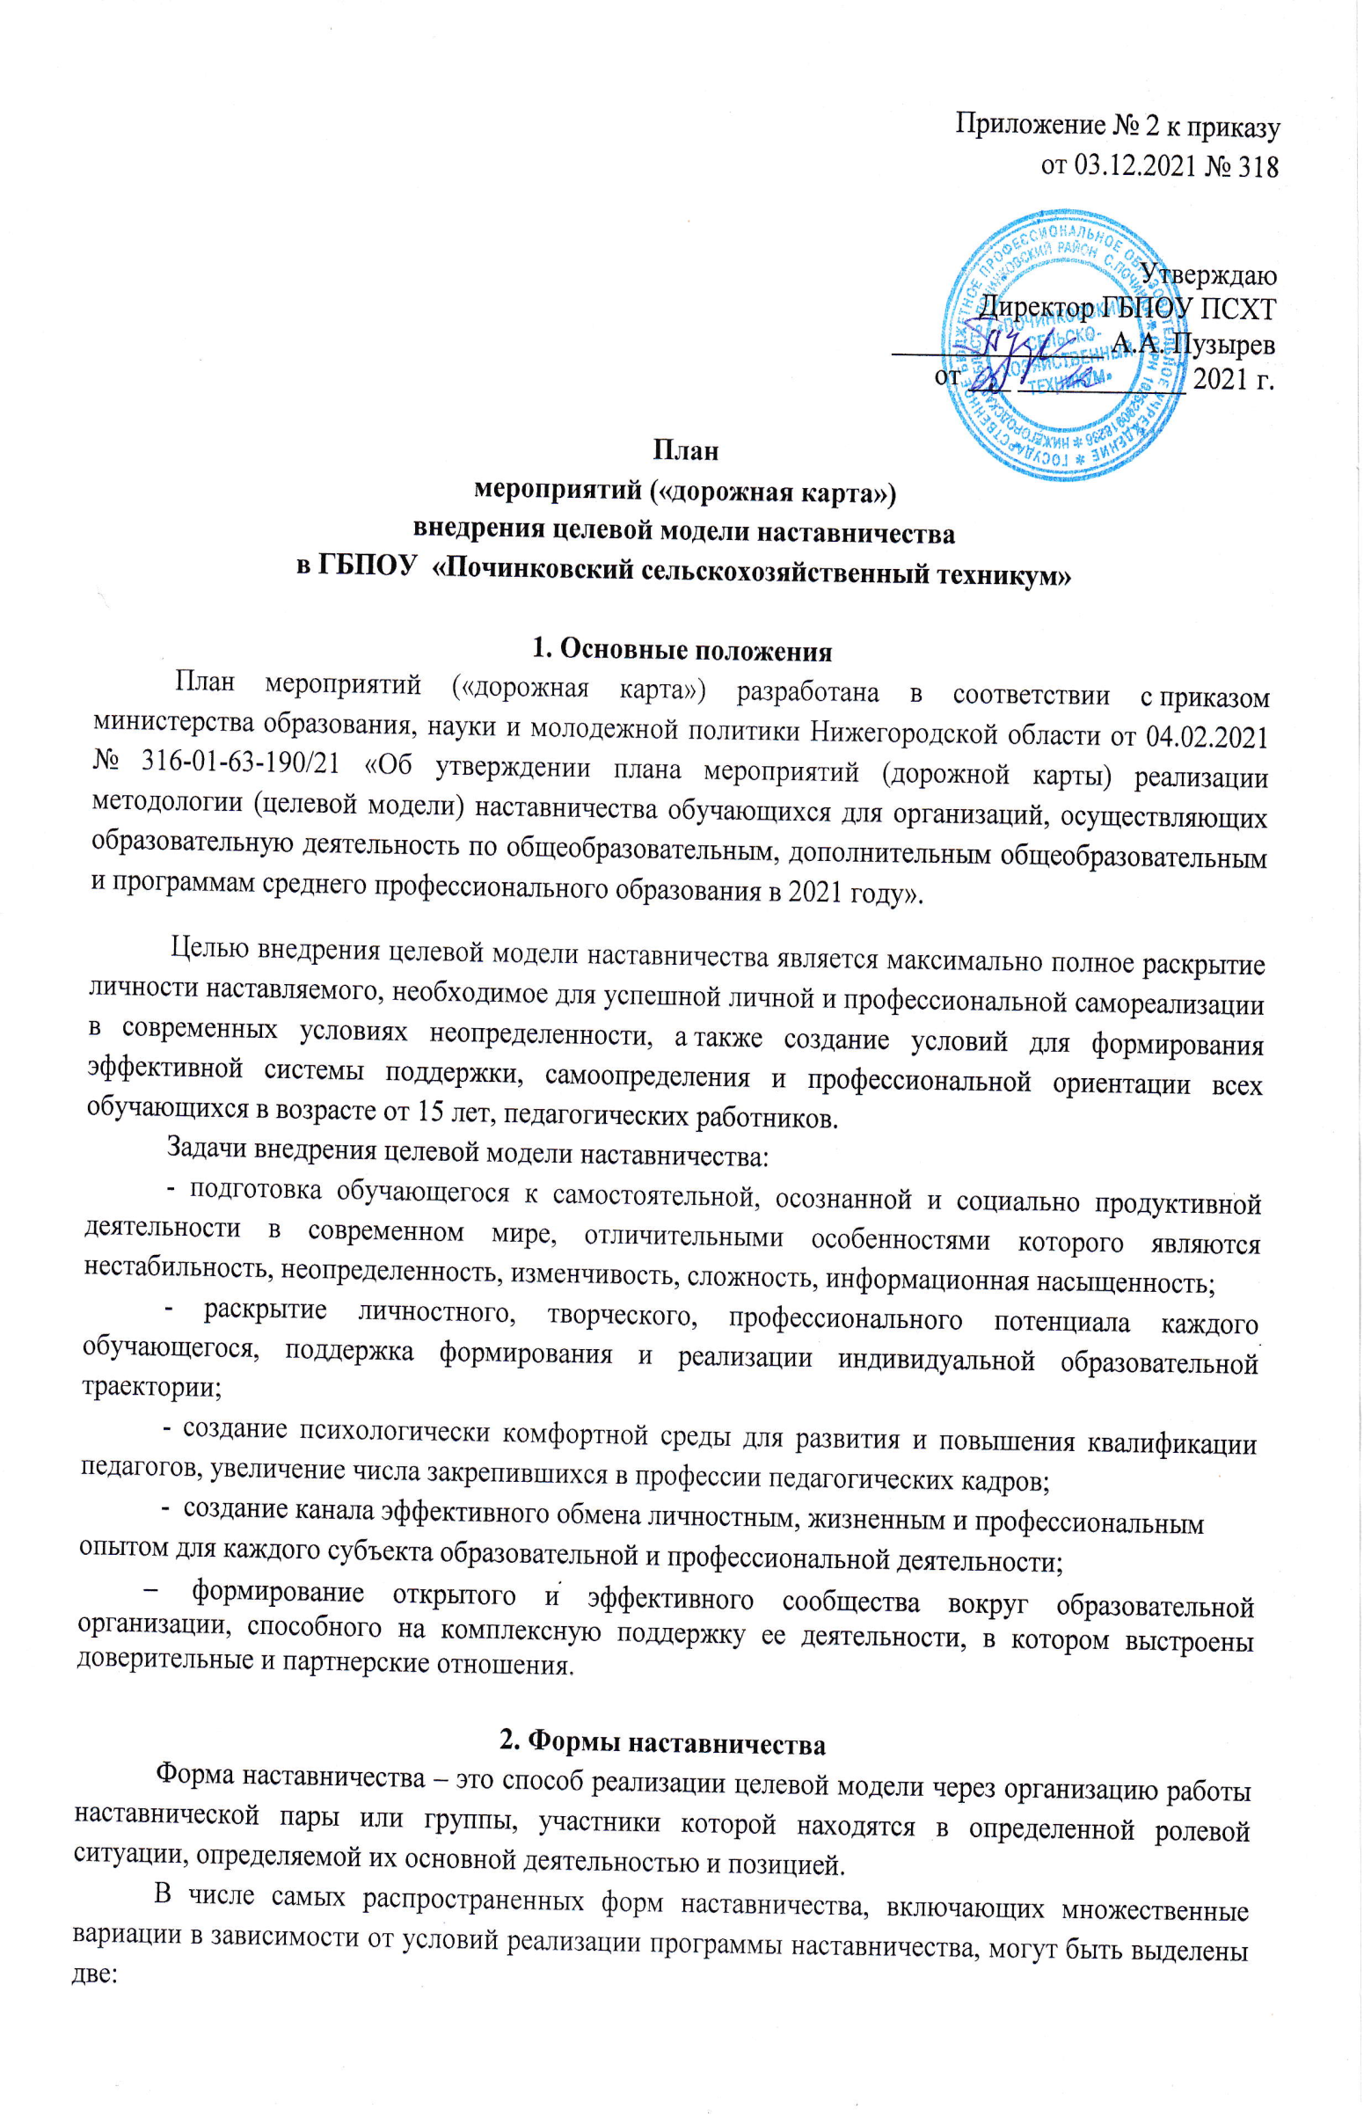
- "студент-студент";
- "учитель – учитель".
Все представленные формы могут быть использованы не только
для индивидуального взаимодействия (наставник – наставляемый), но и для групповой работы (один наставник – группа наставляемых), при которой круг задач, решаемых с помощью программы наставничества и конкретной формы, остается прежним, но меняется формат взаимодействия – все мероприятия проводятся коллективно с возможностью дополнительной индивидуальной консультации.
Организация работы в рамках всех пяти форм не потребует
большого привлечения ресурсов и финансирования, так как все программы
предполагают использование внутренних ресурсов (кадровых, профессиональных) образовательных организаций, за исключением возможного привлечения экспертов для проведения первичного обучения наставников.

3. Этапы программы
Реализация программы наставничества в техникуме включает семь основных этапов.
1. Подготовка условий для запуска программы наставничества.
2. Формирование базы наставляемых.
3. Формирование базы наставников.
4. Отбор и обучение наставников.
5. Формирование наставнических пар или групп.
6. Организация работы наставнических пар или групп.
7. Завершение наставничества.
Реализация программы наставничества в техникуме производится последовательно по двум контурам, обеспечивающим внешнюю и внутреннюю поддержку всех процессов.
Внешний контур образуют сотрудники организаций, средств массовой информации, представители образовательных организаций, сотрудники органов власти в сфере здравоохранения и социального развития, представители региональной власти и органов местного самоуправления и другие субъекты и организации, которые заинтересованы в реализации программ наставничества.
Внутренний контур представляют руководитель и администрация
техникума, обучающиеся и их родители, молодые специалисты, педагоги, педагог-психолог, методист, социальный педагог.

4. План мероприятий («дорожная карта») внедрения
целевой модели наставничества

№ п/п | Наименование мероприятий | Срок реализации | Ответственные | Результат.  Вид документа
- Нормативное правовое регулирование внедрения методологии (целевой модели) наставничества в ГБПОУ ПСХТ
1.1 | Назначение куратора  внедрения ЦМН в  ГБПОУ ПСХТ. | 07.04.2021 г.  далее – при  необходимости  ежеквартально | Пузырев А.А.,  Кузьмина Н.В.  Катина О.Н. | Приказ о внедрении целевой модели наставничества в ГБПОУ ПСХТ.
1.2 | Разработка и утверждение дорожной карты  внедрения ЦМН в  ГБПОУ ПСХТ. | до 10.04.2022 г. | Кузьмина Н.В.  Катина О.Н., Никитина И.В. Павликова Т.А. | Дорожная карта.
- Организационная, методическая, экспертно-консультационная, информационная и просветительская поддержка участников внедрения целевой модели наставничества
2.1 | Информирование педагогического сообщества, родительского сообщества техникума о реализации программы наставничества | ежеквартально | Кузьмина Н.В.  Катина О.Н. | Педсовет (протокол педсовета), общетехникумовское родительское собрание (протокол родительского собрания)
2.2 | Формирование базы  наставников в ГБПОУ ПСХТ. | в течение всего  периода реализации  ЦМН | Кузьмина Н.В.  Никитина И.В.  Павликова Т.А. | База наставников
2.3 | Встреча с обучающимися и педагогическими  работниками ГБПОУ  ПСХТ с целью  информирования о  реализации программы  наставничества. | до 20 числа каждого месяца | Кузьмина Н.В.  Катина О.Н.,  Никитина И.Н.  классные руководители | Инструктивно-методические совещания
2.4 | Сбор дополнительной информации о запросах, наставляемых (обучающиеся/педагоги) от третьих лиц: классный руководитель, родители. Сбор согласий на сбор и обработку персональных данных от законных представителей несовершеннолетних участников | до 10.05.2022 г. | Кузьмина Н.В.  Катина О.Н. | Формирование базы данных, желающих иметь наставников.
2.5 | Анализ полученных данных. Формирование базы наставляемых и наставников. | 31.05.2022 г. | Кузьмина Н.В.  Никитина И.В. Павликова Т.А. | База наставляемых.
- Обеспечение реализации мер по дополнительному профессиональному образованию наставников в различных
форматах, в том числе с применением дистанционных образовательных технологий
3.1 | Реализация программ дополнительного  профессионального образования (далее – программ ДПО). | до 30.06.2022г. | Никитина И.В. Катина О.Н. | Программы ДПО
3.2 | Участие в обучающих мероприятиях  для участников ЦМН | по графику | Кузьмина Н.В. | Обучающие мероприятия
3.3 | Информационное продвижение ЦМН в социальных  сетях, на официальном сайте техникума. | в течение всего  периода реализации  ЦМН | Кузьмина Н.В.  Никитина И.В. | Рубрика «Совет Лидер» в социальной сети.
- Реализация целевой модели наставничества в ГБПОУ ПСХТ
4.1 | Формирование базы  наставляемых  в ГБПОУ ПСХТ. | в течение всего  периода реализации  ЦМН | Кузьмина Н.В.  Никитина И.В.  Павликова Т.А. | Сформирована база наставляемых.
4.2 | Формирование наставнических пар. | до 23.04.2022г. | Кузьмина Н.В.  Никитина И.В. | Сформированные  наставнические пары.
4.3 | Организация работы наставнических пар:  встреча-знакомство;  - пробная встреча;  - встреча-планирование;  - совместная работа наставника и наставляемого  (комплекс последовательных встреч с обязательным  заполнением обратной связи);  - итоговая встреча. | до 20 числа каждого месяца | Кузьмина Н.В.  Никитина И.В. Павликова Т.А. | Реализация плана наставничества.
4.4 | Формирование профессиональных сообществ  наставников | в течение всего  периода внедрения  ЦМН | Кузьмина Н.В.  Никитина И.В. Храмушин М.В. | Сформирована система  поддержки наставничества через  сообщество «Совет Лидер» и иные сообщества.
4.5 | Завершение наставничества:  - подведение итогов работы в формате личной и групповой рефлексии;  - проведение открытого публичного мероприятия, награждения лучших наставников и наставляемых. | 28.06.2022 г. | Кузьмина Н.В.  Никитина И.В. Катина О.Н. | Подведение итогов, фиксирование данных.
- Мониторинг и оценка результатов внедрения целевой модели наставничества, в т.ч. процесса реализации программ наставничества
5.1 | Осуществление персонифицированного учета  обучающихся, молодых специалистов и педагогов,  участвующих в программе наставничества. | ежеквартально | Кузьмина Н.В. | Сформированы первичные  данные для проведения оценки  вовлеченности обучающихся в  различные формы  наставничества.
5.2 | Мониторинг реализации ЦМН. | ежеквартально | Кузьмина Н.В. | Анализ полученных данных.
5.3 | Оценка качества реализации программы наставничества. | 30.09.2022 г. | Кузьмина Н.В. | Обобщены и оформлены материалы
5.4 | Оценка мотивационно-личностного,  компетентностного, профессионального роста  участников ЦМН ГБПОУ ПСХТ. | 29.10.2022 г. | Кузьмина Н.В.  Катина О.Н. | Обобщены и оформлены материалы

5. Планируемые результаты внедрения целевой модели наставничества в ГБПОУ «Починковский сельскохозяйственный техникум сельскохозяйственный техникум» на период с 2022г. по 2024 г.
№  п/п | Наименование показателя | 2022 г. | 2023 г. | 2024 г.
1 | Доля детей и молодежи в возрасте от 10 до 19 лет,  обучающихся в техникуме , вошедших в программы наставничества в роли наставляемого, %  (отношение количества детей и молодежи в возрасте от10 до 19 лет, вошедших в программы наставничества в роли наставляемого, к общему количеству детей и молодежи в возрасте от 10 до 19 лет, обучающихся в техникуме) | 35 | 50 | 70
2. | Доля детей и молодежи в возрасте от 15 до 19 лет,  обучающихся в техникуме , вошедших в программы наставничества в роли наставника, % (отношение количества детей и молодежи в возрасте от 15 до 19 лет, вошедших в программы наставничества в  роли наставника, к общему количеству детей и молодежи  в возрасте от 15 до 19 лет, обучающихся в техникуме) | 6 | 8 | 10
3. | Доля учителей – молодых специалистов (с опытом работы от 0 до 3 лет), работающих в техникуме ,  вошедших в программы наставничества в роли  наставляемого, % (отношение количества учителей – молодых специалистов, вошедших в программы наставничества в  роли наставляемого, к общему количеству учителей –молодых специалистов, работающих в техникуме ) | 35 | 50 | 70
4. | Доля предприятий (организаций) от общего количества  организаций, осуществляющих деятельность в  Починковском районе , вошедших в программы  наставничества, предоставив своих наставников, %  (отношение количества предприятий (организаций),  предоставивших своих сотрудников для участия в  программах наставничества в роли наставников, к  общему количеству предприятий (организаций), осуществляющих деятельность в Починковском районе) | 10 | 20 | 30
5. | Уровень удовлетворенности наставляемых участием в  программах наставничества, % (опросный) (отношение количества наставляемых, удовлетворенных  участием в программах наставничества, к общему  количеству наставляемых, принявших участие в  программах наставничества, реализуемых в техникуме) | 60 | 70 | 85
6. | Уровень удовлетворенности наставников участием в  программах наставничества, % (опросный) (отношение количества наставников, удовлетворенных  участием в программах наставничества, к общему  количеству наставников, принявших участие в  программах наставничества, реализуемых в  техникуме) | 60 | 70 | 85

